下学期 第六章 万有引力定律

知识结构
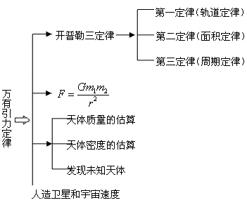

第一讲：行星的运动和万有引力定律
一、问题的提出：
在浩瀚的宇宙中有着无数大小不一、形态各异的天体，如月亮、地球、太阳、夜空中的星星等等，激发了人们渴望了解、不断探索宇宙奥秘的愿望。在人类研究天体运的漫长过程中，地心说和日心说是两种对立的观点。由于地心说符合宗教神学关于地球是宇宙中心的说法，所以地心说统治了人们很长时间，但使用地心说描述天体的运动不仅复杂，而且问题很多，而用日心说却能简单的描述天体的运动，所以日心说最终战胜了地心说。开普勒仔细研究了第谷的观测资料经过四年多的刻苦计算，先后否定了19种设想，最终提出了开普勒三定律。现在我们必须认识到每一种学说都是人类认识客观世界过程中的阶段性产物，都有其局限性。其实太阳也不是宇宙的中心，也不是静止不动的，太阳系只不过是宇宙中的一个小星系，太阳系本身也在宇宙中不停的运动着。
二、开普勒三定律：
1.开普勒第一定律：一切行星都沿各自的椭圆轨道运动，太阳在椭圆轨道的一个焦点上，各行星的椭圆轨道虽然大小不同，但太阳处在所有轨道的一个共同焦点上。
2.开普勒第二定律：对于每一个行星而言，太阳和行星的连线在相等时间内扫过相等的面积，同一颗行星在远日点的速率小于近日点的速率。
3.开普勒第三定律：所有行星的椭圆轨道的半长轴的三次方跟公转周期的二次方成正比。即：
理解：开普勒关于行星运动的确切描述，使人们在解决行星的运动学问题上有了依据。开普勒定律不仅适用于行星，也适用于其它星体，例如对于绕地球运动的所有卫星来说，它们的k值相同。一般的，在中学阶段分析和处理天体运动问题时，为了把问题简化，将行星的椭圆轨道作为圆轨道来处理，这样，开普勒第三定律中的r就为圆的半径。
例题：
例1：地球到太阳的距离为水星到太阳距离的2.6倍，那么地球和水星绕太阳运转的线速度之比是多少？
解析：设地球绕太阳运转周期为T₁，水星绕太阳运转周期为T₂，根据开普勒第三定律有：
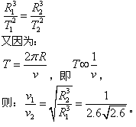
例2：飞船沿半径为R的圆周绕地球运转，其周期为T，如图所示。如果飞船要返回地面，可在轨道上某一点A处将速率降低到适当数值，从而使飞船沿着以地心为焦点的椭圆轨道运行，椭圆于地球表面在B点相切，已知地球半径为r，求飞船由A点运动到B点所需要的时间？
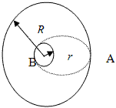
解析：飞船沿椭圆轨道返回地面，且飞船由A点运动到B点时间恰好半个周期，设其运行周期为T，椭圆轨道半长轴为(r+R)/2，则
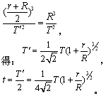
对于行星的运动只需要简单的了解，万有引力定律是本章的重点内容。
三、万有引力定律
牛顿在前人研究的基础上，通过数学证明，于1687年正式发表了万有引力定律。
1.内容：自然界任何两个物体都是相互吸引的，引力的大小跟这两个物体的质量的乘积成正比，跟它们的距离的平方成反比。
2.数学表达式：
其中G为引力常量， ，m_{1.}m₂分别为两物体（质点）的质量，r为两质点间的距离。
3.对万有引力定律的理解：
（1）万有引力定律公式的适用条件：严格地讲，万有引力定律公式只适用于两个质点间的相互作用。但是，当两个物体间的距离比物体本身线度大很多时，可用此公式近似计算两物体间的万有引力。
对于质量分布均匀的球体间相互作用，可以用万有引力定律公式进行计算，公式中的r是两个球心之间的距离。
提问：当r趋于零时，两物体间的万有引力是无穷大吗？
（2）引力常量很小，卡文迪许通过巧妙构思，用扭秤实验把微小形变经过两次放大，转化为可以测量的量，不仅验证了牛顿提出的万有引力定律是正确的，而且测出了引力常量。
（3）普遍性：万有引力是普遍存在于宇宙中任何有质量的物体（大到天体小到微观粒子）间的相互吸引力，是自然界中物体间的基本相互作用之一。
（4）相互性：两个物体间相互作用的引力是一对作用力与反作用力，符合牛顿第三定律。
（5）宏观性：通常情况下，万有引力非常小，只有在质量巨大的天体间或天体与物体间，它的存在才有宏观的物理意义，在微观世界中，粒子的质量都非常小，粒子间的万有引力很不显著，可以忽略不计。
4.重力和万有引力
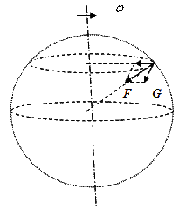
（1）物体重力是地球对物体引力的一个分力，另一个分力是使物体随地球自转作匀速圆周运动所需要的向心力，因此，越靠近赤道（纬度越低），物体随地球自转所需要的向心力越大，物体的重力越小；反之，越靠近两极（纬度越高），物体随地球自转所需要的向心力越小，物体的重力越大。在两极，重力等于引力。
（2）地球表面的物体，当可忽略地球自转的影响时，认为物体的重力近似等于万有引力，则，故地面附近的重力加速度为。
（3）当物体处在离地面高度为h处时，设重力加速度为g'，地球半径为R，则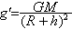，由此可知，离地面高度不同，物体的重力加速度就不同，随着高度的增加，重力加速度减小。
例题：
例3：一个半径比地球大2倍，质量是地球质量的36倍的行星，它表面的重力加速度是地球表面重力加速度的______倍。
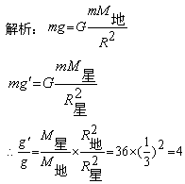
例4：月球质量是地球质量的1/81，月球半径是地球半径的1/3.8，在距月球表面14米高处，有一质量为60千克的物体自由下落，
（1）它落到月球表面需要多少时间？
（2）它在月球表面的重力跟在地球表面是否相同？
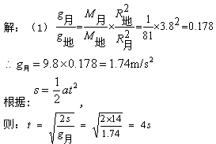
（2）在月球和地球上，物体的质量不变，则
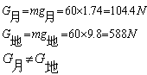
例5：如图所示，在半径为R=20cm、质量M=168kg均匀铜球中挖去一球形空穴，空穴的半径为R/2，并且跟铜球相切，在铜球外有一质量m=1kg、体积可忽略不计的小球，这个小球位于连接铜球球心跟空穴中心的直线上，并且在空穴一边，两球心相距是d=2m，试求它们之间的相互作用力。
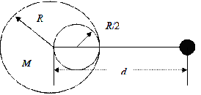
解析：完整的铜球跟小球m之间的相互作用力为 ，这个力是铜球M所有质点和小球m的所有质点间的总的万有引力的合力，它应该等于被挖掉球穴后的剩余部分与半径为R/2的铜球对小球m的吸引力的合力，即F=F1+F2，式中F1是挖掉球穴后剩余部分对m吸引力，F2是半径为R/2的小铜球对m的吸引力，又因为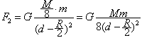
所以挖掉球穴后的剩余部分对小球的引力为
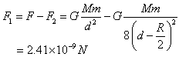
挖掉一个小球后剩余的部分不是一个质量分布均匀的球体，且因为它与小球间的距离又不满足远大于它们自身线度的条件，所以，它和小球之间的万有引力不能直接用万有引力定律来计算，本题介绍的这种“填补”的方法很巧妙地解决了上面的问题。
第二讲：万有引力定律在天文学上的应用
一、应用万有引力定律可以估算天体的质量和天体的密度。
二、基本思路（基本方法）：根据行星（或卫星）运动的情况，把行星（或卫星）的运动视作匀速圆周运动，既然是匀速圆周运动，卫星必然受到向心力，向心力是万有引力提供的。通过观测得到行星（或卫星）的运行周期及轨道半径，根据万有引力提供向心力，列牛顿第二定律方程，解方程估算出中心天体的质量和密度等。
三、在天文学上，应用万有引力定律发现了未知天体，如海王星、冥王星等。
例题：
例1：太阳质量的估算。
解析：设太阳（中心天体）质量是M，某个行星（地球）的质量是m，它们之间的距离是r，行星绕太阳公转的周期是T，根据牛顿第二定律
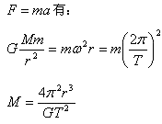
例2：地球质量和密度的估算。解析：设地球（中心天体）质量是M，某个卫星（月亮）的质量m，它们之间的距离是r，已知月球绕地球运转的周期T和轨道半径r，同例1一样，得到地球的质量为
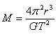
方法二：已知地球半径R，地球表面的重力加速度g，地球表面物体的重力近似等于万有引力，则
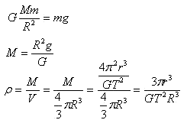
若天体的卫星恰好环绕天体表面运动时，其轨道半径等于天体半径时，天体的密度为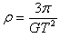
在天文学上应用万有引力定律发现了未知天体，如海王星、冥王星等。
例3：地球绕太阳运行的角速度为每昼夜1°，地球离太阳的平均距离约为1.5×10⁸km,试估算太阳的质量。
解析：地球绕太阳近似看作圆周运动，由万有引力提供向心力，则
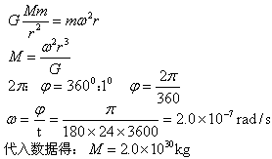
例4：在研究宇宙发展演变的理论中，有一种理论认为引力常量G是在非常缓慢地减小的.根据这一理论，目前地球绕太阳运行（可以近似看作圆周）的轨道半径r、公转周期T、相对于太阳的运行速率v和很久以前相比，应该是
A.r、T、v都变大了 B.r、T、v都变小了
C.r、T、变大了，v变小了 D.r、T、变小了，v变大了
答案：C
关于宇宙的膨胀。
例5：宇航员站在一星球表面上的某高度处，沿水平方向抛出一个小球，经过时间t，小球落到星球表面，测得抛出点与落地点之间的距离为L。若抛出时的初速度增大到2倍，则抛出点与落地点之间的距离为。已知两落地点在同一水平面上，该星球的半径为Ｒ，万有引力常数为Ｇ，求该星球的质量Ｍ。
解析：如图，
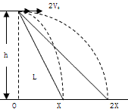
设抛出点的高度为ｈ，第一次平抛的水平射程为x，x²+h²=L² 由平抛运动的规律得知，当初速度增大到2倍，其水平射程也增大到2x，可得，由以上两式得：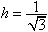，设该星球上的重力加速度为ｇ，由平抛运动规律得：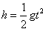 ，由万有引力定律与牛顿第二定律得：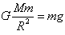
解得：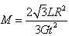
例6：地球可视为球体，其自转周期为T，在它的两极处，用弹簧秤侧一物体重为F，在它的赤道上，用弹簧秤侧同一物体重为0.9F，则地球的平均密度是多少？
解析：设被测物体的质量为m，地球的质量为M，半径为R，两极处的重力等于地球对物体的万有引力，即：
在赤道上，因地球自转，物体随地球一起做匀速圆周运动，地球对物体的万有引力和弹簧秤的拉力的合力提供向心力，根据牛顿第二定律有
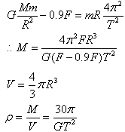
思考：设想地球的自转角速度逐渐增大，当增大到某一数值时，赤道上的物体就会“漂起来”，用弹簧秤测不出物体的重量，这时地球上一昼夜的时间为多少？
解析：
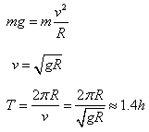
例7、1976年10月，剑桥大学研究生贝尔偶尔发现一个奇怪的射电源，他每隔1.337秒发出一个脉冲信号，贝尔和他的导师曾认为它们可能和外星文明接上了头，后来大家认识到，事情没有那么浪漫，这类天体被称为“脉冲星”，“脉冲星”的特点是脉冲周期短，且周期高度稳定，这就意味着“脉冲星”一定进行着准确的周期运动。自转就是一种很准确的周期运动。
（1）已知蟹状星云的中心星ps5031是一种“脉冲星”，其周期为0.0331秒，其脉冲现象来自自转，且设阻止该星离心瓦解的历史万有引力，估算该星最小密度。
（2）如果ps5031的质量等于太阳质量，该星的可能半径最大时多少？
解析：（1）一个星体高速旋转而不瓦解的临界条件为：星体表面的某质量m所受星体的万有引力等于向心力。
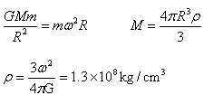
（2）按ps5031的临界密度计算，星体的最大可能半径为
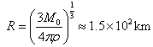
人造地球卫星的发射：利用运载火箭发射人造卫星，卫星的运动分为三个阶段：发射升空阶段，飘逸进入轨道阶段和在预定轨道上绕地球运动阶段。
1.人造卫星的发射速度：指地面附近离开发射装置时的初速度，并且一旦发射后就再无能量补充，被发射物仅仅依靠自己的初动能克服地球引力上升到一定高度，进入轨道。
2.人造卫星的运行速度（环绕速度）：卫星进入轨道后，依靠万有引力提供向心力，环绕地球做匀速圆周运动的线速度。
一、人造卫星的线速度、角速度、周期与轨道半径的关系。
根据牛顿第二定律有
（1） 得：，r越大，v越小。
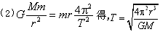
得：r越大，T越大。
从上面三个式子可以看出，人造卫星的线速度、角速度、周期与轨道半径的关系是相互约束的。亦即四个物理量中，一个量发生变化时，另外三个量一定同时变化。换句话说，四个物理量中，一个量确定了，另外三个量也就确定了。
例如：人造地球同步卫星，周期一定，是24小时，所以它的高度也就一定了。月球的周期一定，是30天，所以它的高度也一定了。通过前面的学习可以看出，T越大，高度越大。
二、人造地球卫星的发射速度：
人造卫星的发射速度不能小于第一宇宙速度，如果发射速度等于第一宇宙速度，卫星只能贴着地面运行，如果要使卫星在距地面较高的轨道上运行，发射速度就必须大于第一宇宙速度而小于第二宇宙速度。
（1）第一宇宙速度：人造卫星在地球表面附近绕地球做匀速圆周运动所必须具有的最小发射速度。又叫环绕速度。大小为7.9km/s
（2）第二宇宙速度：使卫星挣脱地球引力束缚，成为绕太阳运行的人造行星的最小发射速度。也叫脱离速度。大小为11.2km/s。
（3）第三宇宙速度：使卫星挣脱太阳引力束缚，飞到太阳系以外的宇宙空间去的最小发射速度。又叫逃逸速度。大小为16.7km/s。
注意：三个宇宙速度均指在地球上发射卫星的速度。
三、相对地面静止且与地球自转周期相同的卫星叫做地球同步卫星，它具有以下特点：
（1）同步卫星绕地球的运行方向与地球自转方向相同；
（2）同步卫星绕地球的运行的周期与地球自转周期相同；
（3）同步卫星的圆形轨道与地球的赤道平面重合；
（4）因为同步卫星的周期一定，所以它距地面的高度不变。
每颗同步卫星都定点在世界卫星组织规定的位置上。
四、人造卫星中的“超重”和“失重”：
（1）在发射人造卫星时，火箭升空卫星尚未进入轨道的加速过程中，卫星处于超重状态。
（2）卫星进入轨道后绕地球做匀速圆周运动的过程中，卫星处于完全失重状态，这时凡是工作原理与力有关的仪器（如天平、水银气压计等）都不能正常使用。
例1：发射同步卫星时，先将卫星发射至近地圆轨道1，然后经点火，使其沿圆轨道2运行，最后再次点火，将卫星送入同步轨道3，如图所示，试比较卫星在轨道上各点的速度、加速度。
解析：图中的v1为近地轨道速度。在某一时刻，加速后，速度变为v2，有离心趋势，使运动轨道的半径增大，然后进入椭圆轨道。在运动到离地最远端时，也就是达到同步卫星运行高度时，再加速，就将卫星送到了预定轨道，成为一颗地球的同步卫星。
v₂＞v₁ v₄＞v₃得v₁＞v₄ v₂＞v₁＞v₄＞v₃
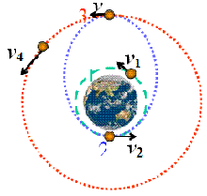
例2： 比较卫星在赤道上发射前（1状态）、发射到近地轨道时（2状态）、定位在同步轨道（3状态）的v、a、T 的大小。
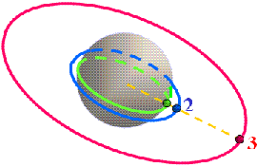
解答：v₁为随地球一起自转的速度。v₂为第一宇宙速度.v₃为同步卫星的运行速度.
则v₁＜v₃＜v₂
由a=w₂×r，r₁＜r₃，w₁=w₃得：a₁＜a₃
由 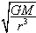，r₂＜r₃，a=w₂×r得：a₂＞a₃
由 w₁=w₃＜w₂得：T₁=T₃＞T₂
思考：中国是怎么样发射同步卫星的?
2000年，我国发射一颗同步卫星，其定点位置与东京98度的经线在同一平面内，嘉峪关处在东京98度、北纬40度，这颗卫星是怎样送到赤道上的？
思考：我国的国土辽阔，在东西方向上分布在东经70°到东经135°的广大范围内，所以我国发射的同步通信卫星一般定点在赤道上空3.6万公里，东经100°附近。假设某颗通信卫星计划定点在赤道上空东经104°的位置。经测量刚进入轨道时它位于赤道上空3.6万公里，东经103°处。为了把它调整到104°处，可以短时间启动星上的小型发动机，通过适当调整卫星的轨道高度，改变其周期，从而使其自动“漂移”到预定经度。然后再短时间启动星上的小型发动机调整卫星的高度，实现最终定点。这两次调整高度的方向应该依次是（ ）。
A.向下、向上 B.向上、向下
C.向上、向上 D.向下、向下
解析：为了让卫星达到预定的经度，我们必须进行加速。但是，根据加速后所需的向心力大于它能够提供的向心力，所以只有让卫星先向下，让它运转速度加快.然后到达东京104°时在启动发动机使其向上回到预定轨道.
答案：A
思考：我国自行研制发射的“风云一号”、“风云二号”气象卫星的飞行轨道是不同的。“风云一号”是极地圆形轨道卫星，其轨道平面与赤道平面垂直，周期为T₁=12h；“风云二号”是同步轨道卫星，其轨道平面和赤道平面重合，周期为T₂=24h。两颗卫星相比：（1）____离地面较高；____运行速率较大。（2）______瞬时观察范围较大；______累计观察范围较大。⑶若某日上午8点“风云一号”正好通过赤道附近太平洋上一个小岛的上空，那么它下一次通过该小岛上空将在_______点。
解析（1）根据前面所学的知识，我们知道，卫星离地球越远，它运行的周期越大。因为T₁＜T₂，所以2离地面更远.根据：，r₁＜r₂，得：v₁＞v₂。
（2）从右图中可以看出，风云二号的瞬时观察范围大于风云一号，但由于二号与地球保持相对静止，而一号绕地球运转，所以，一号累计观察范围大于二号。
（3）若地球不发生自转，风云一号应在12小时后再次回到小岛上空，但是，有了地球自转的影响，它将在第二天的早上八点才能到达。
答案：2、1、2、1、第二天上午8点。
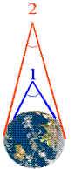
例题一：
1.（上海）组成星球的物质是靠引力吸引在一起的，这样的星球有一个最大的自传速率，如果超过了该速率，星球的万有引力将不足以维持其赤道附近的物体做圆周运动。由此得到半径为R、密度为ρ、质量为M且均匀分布的星球的最小自传周期T。下列表达式中正确的是：
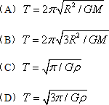
例题二：
2.（高考题）地球同步卫星到地心的距离r可由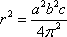求出。已知式中a的单位时m，b的单位时s，c的单位是m/s²，则（ ）
A.a时地球半径，b是地球自传周期，c是地球表面处的重力加速度
B.a是地球半径，b是同步卫星绕绕地心运动的周期，c是同步卫星的加速度
C.a是赤道周长，b是地球自传周期，c是同步卫星的加速度
D.a是地球半径，b是同步卫星绕地心运动的周期，c是地球表面处的重力加速度
例题三：
3.（哈尔滨二轮）地球同步卫星离地心距离为r，运行速率为v₁，加速度为a₁，地球赤道上物体随地球自传的向心加速度为a₂，第一宇宙速度为v₂，地球半径为R，则（ ）
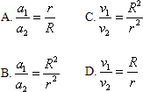
例题四：
4.（北京春季）可以发射一颗这样的人造地球卫星，使其圆轨道（ ）
A.与地球表面上某一纬线（非赤道）是其面同心圆
B.与地球表面上某一经线所决定的圆是共面同心圆
C.与地球表面上的赤道线是共面同心圆，且卫星相对地球表面是静止的
D.与地球表面上的赤道线是共面同心圆，但卫星相对地球表面是运动的
例题四：
（北京春季）可以发射一颗这样的人造地球卫星，使其圆轨道（ ）
A.与地球表面上某一纬线（非赤道）是其面同心圆
B.与地球表面上某一经线所决定的圆是共面同心圆
C.与地球表面上的赤道线是共面同心圆，且卫星相对地球表面是静止的
D.与地球表面上的赤道线是共面同心圆，但卫星相对地球表面是运动的
例题六：
（合肥一轮）关于人造地球卫星绕地球作匀速圆周运动，下列说法中正确的有（ ）
A.在卫星上可以用天平测量物体的质量
B.在卫星内可以用水银气压计测舱内气压
C.在卫星内可以用弹簧测力计测拉力
D.在卫星内将重物挂在弹簧测力计上，弹簧测力计示数为零，但重物仍受地球的引力
例题九：
发射同步卫星时，先将卫星发至近地圆轨道1，然后经点火，使其沿椭圆轨道2运行，最后再次点火，将卫星送入同步圆轨道3。轨道1、2相切于Q点，轨道2、3相切于P点，如图1-62所示，则当卫星分别在1、2、3轨道上正常运行时，以下说法正确的是（ ）
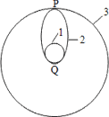
A.卫星在轨道3上的速率大于在轨道1上的速率
B.卫星在轨道3上的角速度小于在轨道1上的角速度
C.卫星在轨道1上经过Q点时的加速度大于它在轨道2上经过Q点是的加速度
D.卫星在轨道2上经过P点时的加速度等于它在轨道3上经过P点时的加速度
例题八：
（广州一轮）两个靠近的天体称双星，它们一两者连上线某点为圆心做匀速圆周运动，其质量分别为m₁，m₂，如图所示，以下说法中正确的是（ ）
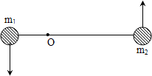
A.其角速度相同
B.线速度与其质量成反比
C.向心力与其质量成正比
D.轨道半径与其质量成反比
例题十二：
12.（合肥一轮）某物体在地面上受到的重力为160N，将它放置在卫星中，在卫星以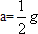 的加速度随火箭向上加速升空的过程中，当物体与卫星中的支持物的相互积压力为90N时，卫星距地球表面有多远？（地球半径R_{地}=6.4×10³km，g取10m/s²）

